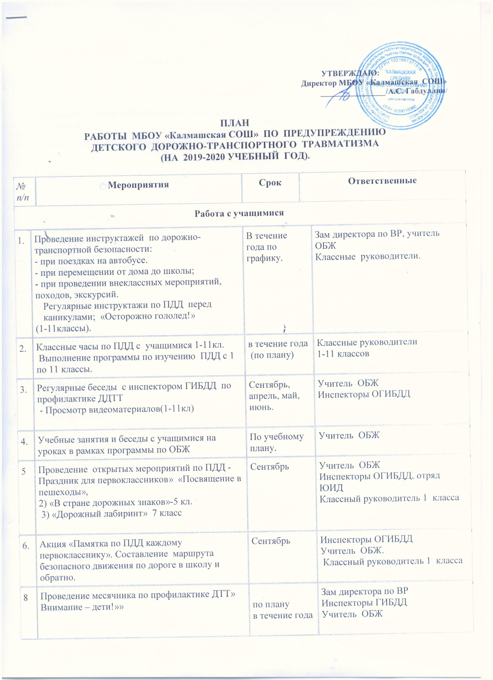
9 | Занятия по ПДД по подготовке к школьным, районным соревнованиям «Безопасное колесо»  1.Теоретическая часть.  2. Практическая часть. |  | Сентябрь,  октябрь.  март,  апрель. |  |  | Учитель ОБЖ.
10 | Школьный конкурс «Безопасное колесо» для 4-6 классов. |  | Октябрь-апрель |  |  | Учитель ОБЖ.  Классные руководители
11 | Участие в районном конкурсе «Безопасное колесо» |  | май |  |  | Учитель ОБЖ
12 | Беседы на общешкольной линейке «Минутки безопасности» на темы:  «Как ты переходишь через дорогу?»  «Как видит водитель пассажиров автобуса?»  «Какое место на улице опаснее: перекресток или остановка автобуса»  «Как ходить по дороге, на которой нет тротуара?» |  | В течение года |  |  | Отряд ЮИД. Учитель ОБЖ
13 | Конкурс плакатов и рисунков «Внимание-дети!», «Мы и улица», «Добрая дорога детства» |  | Май |  |  | Зам.директора по ВР.  Учитель ОБЖ
14 | День Памяти жертв ДТП.  беседы, просмотр |  | Ноябрь |  |  | Учитель ОБЖ,  вожатая
15 | Участие в смотрах – конкурсах по ПДД:  - «Зелёная волна».  - «Дорога и дети», «Правила движения каникул не знают» |  | Декабрь-январь |  |  | Зам.директора по ВР.  Учитель ОБЖ,
16 | (лагерь дневного пребывания)  1.Игра по станциям «Юный пешеход»  (2-3классы)  2. Беседы инспекторов ГИБДД с учащимися по ПБДД. |  | Июнь  (по плану) |  |  | Вожатая.  Учитель ОБЖ
17 | Конкурс рисунков «Дорога и мы»  (1-4классы) и (5-7 классы) |  | Сентябрь  февраль |  |  | Учитель ИЗО. Классные руководители.
18 | Индивидуальные беседы с учащимися, нарушившими ПДД по данным ГИБДД. |  | 1 раз в месяц |  |  | Классные руководители  Учитель ОБЖ.
Работа с родителями
1. | Беседы с родителями учащихся 1 классов по предупреждению детского дорожно-транспортного травматизма |  | Сентябрь | Учитель ОБЖ. Классные руководители.  Инспектора ГИБДД
2 | Ι.Общешкольное родительское собрание1.« Профилактика детского дорожно-транспортного травматизма в школе и семье».  2.Анализ работы школы за год по профилактике дорожно-транспортного травматизма. |  | сентябрь | Директор школы. Зам. директора по ВР. Учитель ОБЖ. Сотрудники ГИБДД.  Классные руководители.
3 | ΙΙ.Общешкольное родительское собрание 1.«Внимание – лето!» «Велосипед. Скутер. Мопед»  Памятки родителям по обучению детей правилам дорожногодвижения |  | Май | Директор школы. Зам. директора по ВР. Учитель ОБЖ. Сотрудник ГИБДД. Классные руководители
3 | Классные родительские собрания по планам классных руководителей. |  | в течении года | Классные руководители
4. | Индивидуальные беседы с родителями учащихся, нарушивших ПДД (по данным ГИБДД)  Разработка памяток и рекомендаций по ПДД для родителей. |  | 1 раз в месяц октябрь | Классные руководители. Зам. директора по ВР. Учитель ОБЖ.
5. | Беседы с приглашением инспектора ГИБДД. Родительский лекторий для родителей учащихся, неоднократно нарушивших ПДД |  | 1 раз в четверть | Зам. директора по ВР  Учитель ОБЖ
6. | Анкетирование родителей по профилактике ДДТТ. |  | 1-11 классы | Учитель ОБЖ. Классные руководители
Работа с педагогическим коллективом

1. | 1. Анализ состояния детского дорожно-транспортного травматизма в школе  2.Утверждение плана работы школы по  профилактике ДДТТ на 2018-2019 учебный год. | август  педсовет |  | Директор школы.  Инспектора ГИБДД .  Зам. директора по ВР.  Учитель ОБЖ,
2. | Заседание ШМО классных руководителей:  - О методике обучения учащихся Правилам дорожного движения;  - О формах внеклассной работы по профилактике детского дорожно-транспортного травматизма. | По плану |  | Зам. директора по ВР.  Учитель ОБЖ.
3. | Сбор информации по классам об учащихся – велосипедистах, мопедистах, скутеристах. | сентябрь, апрель |  | Классные руководители  1-11 классов
4. | Тематическая проверка «Контроль за ведением журнала классных часов по ПДД» | 1 раз в полугодие |  | Зам. директора ВР.  Учитель ОБЖ.
5 | Выступление инспектора ГИБДД о состоянии ДДТТ в районе. | сентябрь |  | Зам.директора по ВР. Сотрудник ГИБДД.
Методическая работа
1. | Программа занятий с 1 по 11 класс по ПДД во внеурочное время (утвержденная на педагогическом совете)  Разработка и ознакомление с программой по предупреждению детского дорожно- транспортного травматизма |  | август |  | Зам.директора по ВР.  Учитель ОБЖ, ответственный за профилактику ДДТТ
2 | Разработка классных часов по ПДД, создание методической копилки по ПДД. |  | август
3 | В помощь классным руководителям:  Обзор новинок литературы, периодики по данной теме, предоставление материалов на классные часы. Обновление банка мультимедийных презентаций по ПДД. |  | В течение года |  | Зам.директора по ВР.  Учитель ОБЖ, ответственный за профилактику ДДТТ
4. | Проведение мероприятий по ПДД в школьных лагерях (зимнем и летнем) |  | В течение года |  | Начальник лагеря и зам.директора поВР.
5. | Подготовка стенда «Уголков по ПДД». Оформление, корректировка информаций, схемы безопасного маршрута к школе. |  | август |  | Зам.директора по ВР.  Учитель ОБЖ
6. | Методическая помощь классным руководителям в планировании работы по профилактике ДТП. |  | В течение года |  | Зам.директора по ВР.
7. | Разработка памяток и проведение инструктажей «Детям о ПДД» по сезонам перед каникулами. |  | в течение года |  | Классные руководители  1-11 классов

1.Участие в проведении совместных целевых профилактических мероприятий по предупреждению детского дорожно-транспортного травматизма «ВНИМАНИЕ – ДЕТИ!»
(в конце каждой четверти по отдельному плану)
2.Ведётся журнал посещений школы сотрудниками ГИБДД.

